Výlet na Hohenbogen
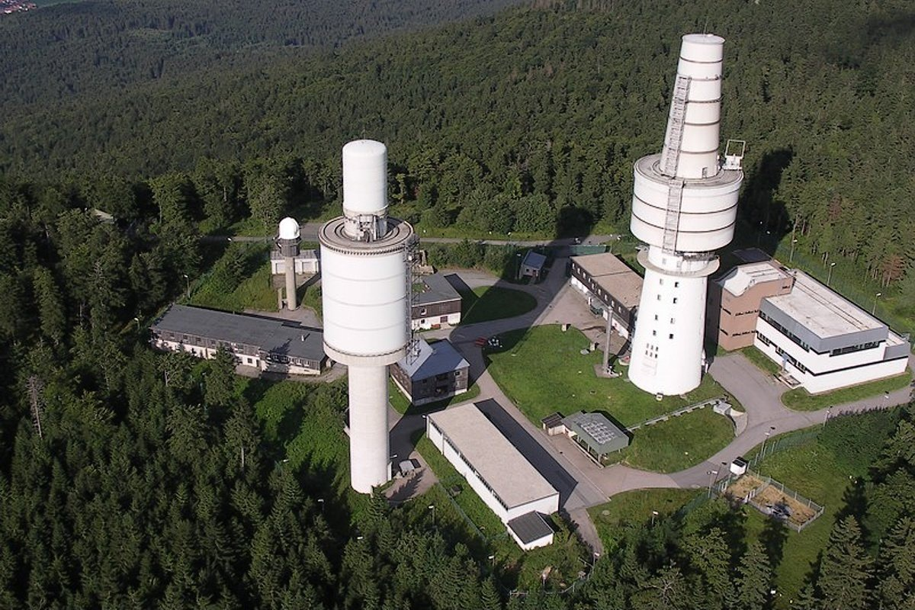
Návštěva věží

Možno jít pěšky z parkoviště nad Madersdorfem cca.1,5 h po mírně náročné trase nebo vyjet a sjet lanovkou z Neukirchenu

Kdy: neděle 4.6. 2023
Odjezd v 12.00 z Libkova nebo ve 12.10 hod. z Loučimi
Cena komentované prohlídky věží cca. 8 EUR na osobu
Cena lanovky 14 EUR za osobu
Možnost občerstvení v horské restauraci na Hohenbogenu
Hlaste se u starostky obce Loučim nebo Libkov (je nutno sladit společnou dopravu vlastními auty)

